新 书 推 荐
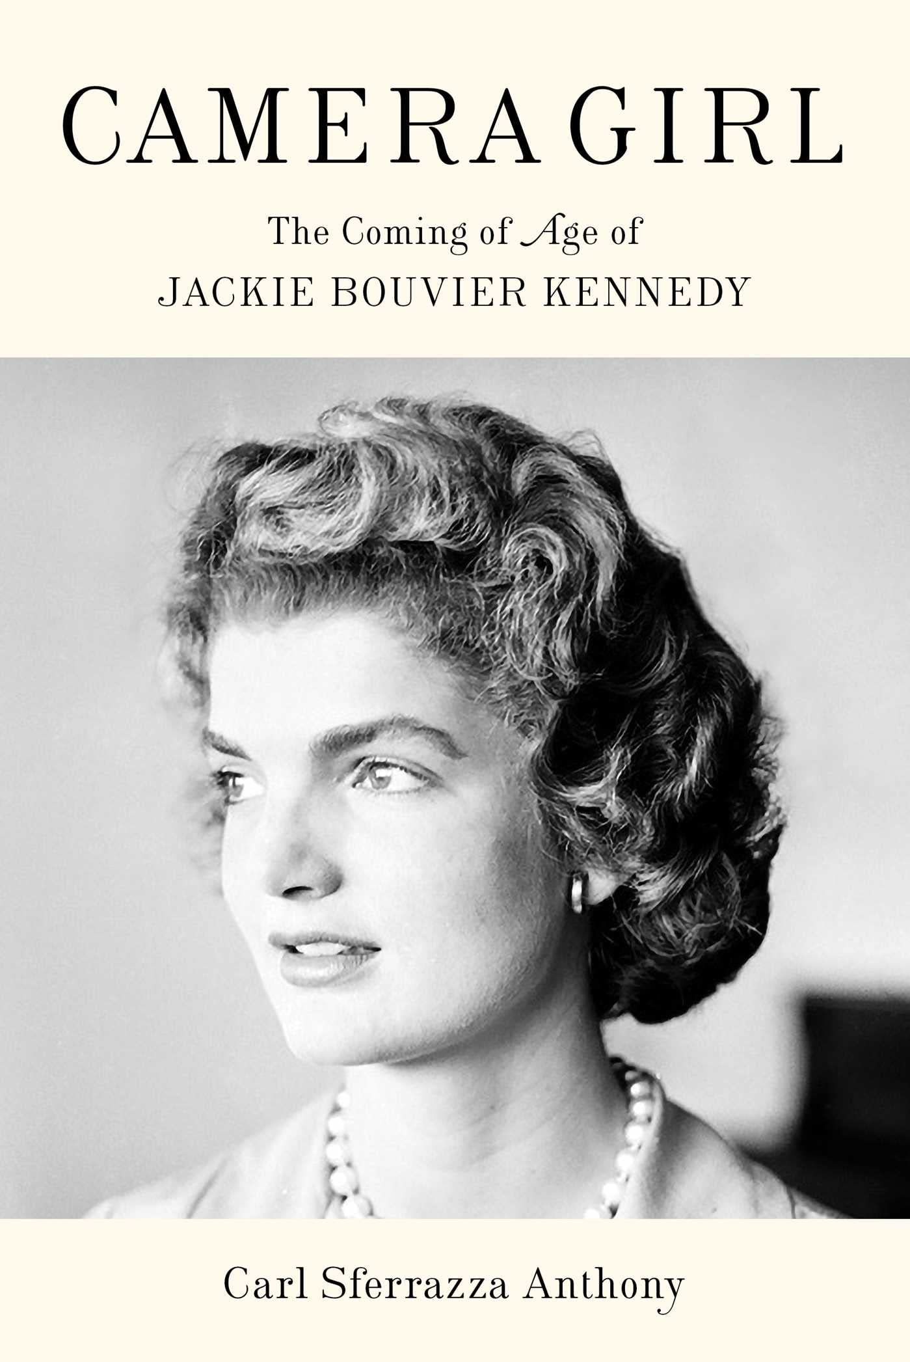
中文书名：《摄影女孩》
英文书名: CAMERA GIRL
作 者：Carl Sferrazza Anthony
出 版 社：Gallery/Simon&Schuster
代理公司：ANA/ Lauren Li
页 数：400页
出版时间：2023年5月
代理地区：中国大陆、台湾
审读资料：电子稿
类 型：传记回忆录

内容简介：

《摄影女孩》讲述了杰奎琳·肯尼迪·奥纳西斯早年的生活，那时她还是杰基·布维尔：一名有抱负的记者和街头女人。这是一个迷人的、出人意料的、有丰富观察、立场鲜明的女权主义者的故事，以钦佩和共情，以及新闻的严谨性和历史的准确性娓娓道来。参考了杰姬20岁出头写的600篇专栏和其他作品，以及作者对杰基的朋友和同事进行的一系列公开采访，《摄影女孩》将为看待这位日后成为美国（及世界）最受欢迎的风向标之一的年轻女性提供一个全新的现代视角。

故事发生在1950年至1954年间，当时杰奎琳正值20到25岁，《摄影女孩》将讲述她成年、早熟以及作为20多岁的职业女性生活的迷人故事。在遇到杰克·肯尼迪之前，杰奎琳·布维尔是《华盛顿时报先驱报》的专栏作家，她是该报的“好奇摄像女孩”，在华盛顿特区的街道上向公众提出聪明有趣的问题（同时也用她笨拙的莱卡相机拍下他们的照片），然后将其写进每日专栏。参考杰奎琳从那时起的600篇专栏和其他作品，以及卡尔对她的朋友和同事进行的一系列公开采访，《摄影女孩》将为看待这位日后成为美国（及世界）最受欢迎的偶像之一的年轻女性提供一个全新的现代视角。

卡尔·安东尼，前国家第一夫人图书馆历史学家，著有十几本关于总统的妻子和家庭、他们的重要性和权力的书。他注意到书架上陈列着的数量令人叹为观止的有关杰奎琳·肯尼迪·奥纳西斯的书中存在一个缺口，几乎所有这些书都集中在她的公共生活上。作为一名妻子和寡妇、或是一个姐姐或第二任妻子，以及一名编辑或时尚风向标。《摄影女孩》将带着读者进入杰基作为一名年轻女子如同电影一般的个人生活，读完大学，不忿于家人的期望，梦想成为一名著名作家，为了追求她智性上的好奇出国旅行，最关键的是——无论对于她的发展还是这本书的情节——成为了一名记者。她为她被遗忘已久的报纸专栏提出的问题，反映出她对政治和人民的深深迷恋；多年后回顾，这些问题似乎是她寻求建议的一种方式，以解决她不敢向身边人发声的私人问题。当她在收到另一位追求者的求婚几天后遇到杰克·肯尼迪时，她问她的被访者：“一个女孩应该放弃一份可靠的婚约，去等待她理想中的男人吗？”

作者简介：

卡尔·斯费拉扎·安东尼（Carl Sferrazza Anthony）著作颇丰，他被认为是总统夫人和家庭的政治和社会权力问题的专家。他的文章发表在《纽约时报》、《新闻周刊》、《美国传统》和《名利场》上，他的著作包括《美国第一家庭：白宫200年私生活的内幕观察》、《肯尼迪的白宫：家庭生活和照片，1961-1963年》；《佛罗伦萨·哈丁：第一夫人，爵士时代，和美国最可恶的总统之死》；以及《第一夫人：总统夫人和她们的权力传奇，1789-1961年》。

谢谢您的阅读！
请将反馈信息发至：夏蕊（Susan Xia）
安德鲁·纳伯格联合国际有限公司北京代表处
北京市海淀区中关村大街甲59号中国人民大学文化大厦1705室
邮编：100872
电话：010-82504406
传真：010-82504200
Email：susan@nurnberg.com.cn
网址：http://www.nurnberg.com.cn
微博：http://weibo.com/nurnberg
豆瓣小站：http://site.douban.com/110577/

